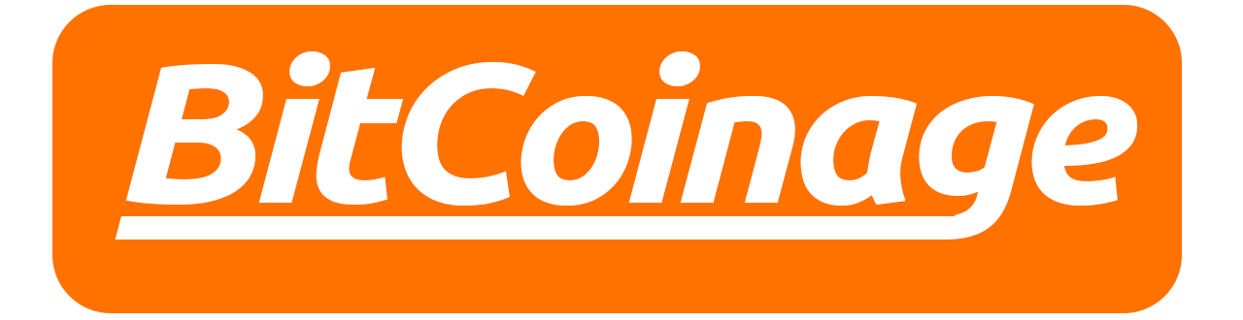

O
Whitepaper

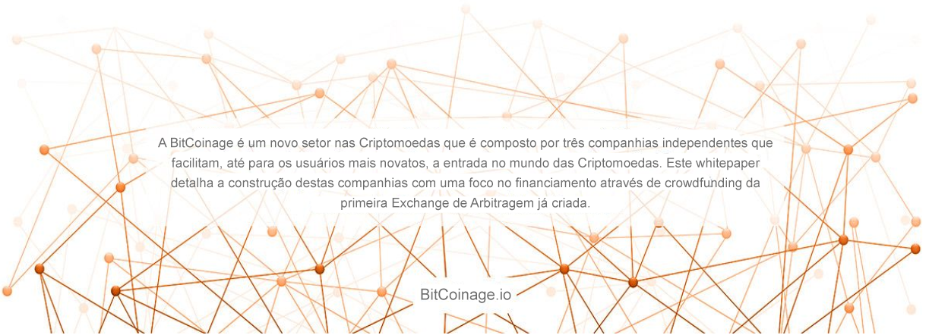
Tabela de Conteúdos

Sumário
- Introdução
  - Nossa Missão: Segurança e Familiaridade
  - Bitcoinage Será Composta Por Três Empresas Independentes
  - Três Chaves Para Adoção Generalizada das Criptomoedas
  - Lançamento da Bitcoinage Company

Tecnologia Central
  - Negociação de Câmbio de Arbitragem
  - Bots Que Aprendem Como Você Negocia
  - Blockchain Empresarial: Armazenamento Descentralizado Para Dados Centralizados
  - Atomic Swaps: O Futuro das Transferências de Moeda
  - Experiência Intuitiva Do Usuário: Interface de Usuário Amigável (U.I.)
  - Bitcoinage X: Um Utilitário de Arbitragem Baseado em Tokens

Relações com o Cliente
- Plano de Ação
  - Conclusão
  - Distribuição de Tokens
  - Orçamento Operacional
  - Roadmap da Exchange de Arbitragem

1. Sumário

Com o advento do Bitcoin, o fundador Satoshi Nakamoto iniciou uma revolução financeira que repercutiria em todo o mercado internacional. A ramificação mais notável do surgimento do Bitcoin é sua capacidade de colocar o poder financeiro do mundo de volta às mãos das pessoas. Nakamoto podia ver que, se as pessoas controlassem seu próprio destino financeiro, não apenas poderiam ignorar o sistema bancário desonesto, mas essa nova forma de moeda poderia potencialmente desempenhar um papel na união de nosso planeta, que estava muito dilacerado e fragmentado. Sem governos ou bancos para nos separar; financeiramente falando, as pessoas poderiam se unir e se beneficiar mutuamente.

Infelizmente, todos esses anos depois, as exchanges de Bitcoin e Criptomoedas continuam separadas da sociedade e divididas entre si. Quando perguntado sobre a dificuldade de entrar no mercado de criptomoedas, Rick Falkvinge, CEO da BitCoin Cash e fundador do Swedish Pirate Party declarou: “É complicado, é muito complicado. Não é suficientemente utilizável. Não é utilizável o suficiente.” A maioria das pessoas não tem uma experiência positiva ao usar criptomoedas, necessitando de uma curva de aprendizado. Infelizmente, a separação não termina aí. As exchanges de criptomoedas são extremamente localizadas e não são negociadas entre si. Embora essa prática possa ser lucrativa para as negociações, não é vantajoso para as pessoas que querem negociar entre elas e aproveitar os melhores preços.

A eliminação da separação é o objetivo do BitCoinage. Vamos criar um novo setor nas Criptomoedas. Um que existe entre o sistema bancário centralizado e o mundo descentralizado das Criptomoedas. Uma área híbrida onde as pessoas que são novas em Criptomoeda podem ter paz de espírito, enquanto desfrutam de liberdade financeira do sistema bancário. Tornaremos mais fácil para as pessoas ingressar nas Criptomoedas e criar a primeira exchange que pode negociar através de plataformas, usando algo chamado negociação de arbitragem.

BitCoinage é a próxima revolução necessária para colocar o poder financeiro do mundo de volta às mãos das pessoas. Neste white paper, abordaremos o essencial deste novo setor, bem como a arquitetura de nossa nova e inovadora Exchange de Arbitragem. Também vamos dar uma olhada no nosso roteiro para a evolução desta área híbrida radical e examinar os potenciais benefícios macroeconômicos oferecidos por esses conceitos inovadores.

2. Introdução

2.1 Nossa Missão: Segurança e Familiaridade

Simplificando, BitCoinage é um novo setor dentro das Criptomoedas, abrangendo três empresas independentes, cada uma existente para superar a experiência atual novos e já existentes usuários de Criptomoedas.
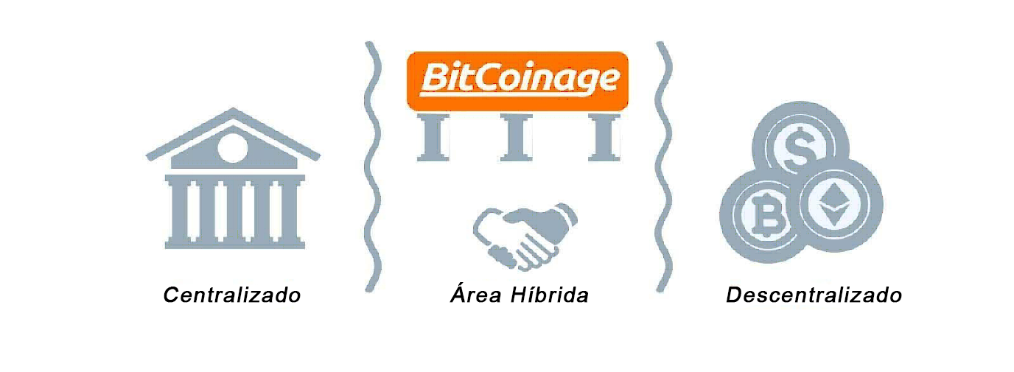
Nosso objetivo é fornecer a segurança e familiaridade do antigo sistema bancário, juntamente com a independência e liberdade da Criptomoeda. Nós forneceremos isso através de nossa interface de usuário intuitiva (U.I.), juntamente com um novo padrão em sistemas de atendimento ao cliente. Esses sistemas se concentrarão no cliente, não importando o tamanho de seus negócios. Os clientes podem interagir com os representantes por meio de chat ao vivo, e-mail ou telefone, todos projetados para fornecer resoluções rápidas e significativas.

Essas metas serão ainda mais percebidas pelo lançamento progressivo de várias empresas baseadas em blockchain. Essas empresas serão construídas com descentralização de arquitetura, mas permanecerão interligadas à BitCoinage, a fim de fornecer serviços coesivos e personalizados ao cliente.

2.2 Bitcoinage Será Composta Por Três Empresas Independentes

1. A Primeira Exchange de Arbitragem de Criptomoedas
2. Um Portal Educacional de Criptomoedas Abrangente
3. Uma Empresa de Seguros de Criptomoedas Inovadora
2.3 Três Chaves Para Adoção Generalizada das Criptomoedas

1. A Exchange de Arbitragem de Criptomoedas:
BitCoinage is introducing the next generation of Exchange platforms.
Nossa plataforma é "super conectada"
- Super porque é capaz de negociar em todas as outras exchanges através da nossa tecnologia de arbitragem.
- Conectado porque é bastante fácil para uma pessoa não-técnica operar e usar.

2. O Portal Educacional de Criptomoedas Abrangente:

Um portal multifuncional que funcionará como um local único para o conhecimento financeiro
(por exemplo, Investopedia for Crypto) e consultoria (por exemplo, consultores de portfólio
Cripto) para novos e experientes operadores de Criptomoeda.
- Uma interface atraente e amigável para apresentar análises.

- Apresenta atendimento ao cliente ao vivo, destaques dos corretores e rastreadores para suas diversas carteiras.

  - Informações compartilhadas por pessoas influentes e empreendedores de sucesso no setor
de Criptomoeda.

3. Empresa Seguradora de Criptomoedas Inovadora:

A BitCoinage visa dar aos nossos clientes paz de espírito, fornecendo seguro em suas posses
em Criptomoeda.
- Nós planejamos garantir a conta de nossos clientes contra hackers e outros males, sejam
ativos em armazenamentos do tipo hot ou cold.

O restante desta página foi deixado intencionalmente em branco.
2.4 Lançamento Da Bitcoinage Company

Fase | Ação
Fase I | Crowdsale para a Exchange de Criptomoeda
Q1 2018
Q2 2018 | Lançamento da Primeira Exchange de Arbitragem
 | Protótipo Funcional Concluído (Abril)
Fase II
Q2 2018 | Crowdsale para o Portal Educacional de Criptomoedas
Q3 2018 | Lançamento do Portal Educacional de Criptomoedas
Fase III
Q4 2018 | Crowdsale e Capital de Risco para a Companhia Seguradora de Criptomoedas
Q1 2019 | Lançamento da Companhia Seguradora de Criptomoedas
*Datas sujeitas a alterações

O restante desta página foi deixado intencionalmente em branco.
3. Tecnologia Central

3.1 Exchange de Arbitragem (a primeira de todas)

Parcerias mutuamente benéficas

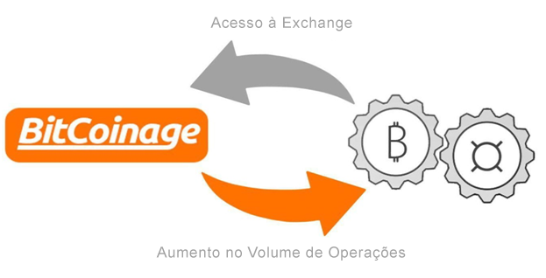

A BitCoinage será construída com as permissões necessárias para possibilitar que os usuários façam negócios em todo o mundo. Isso será possível com o uso de application program interfaces (APIs) para exchanges, carteiras intermediárias e acesso direto a bolsas em países com economias em dificuldade. Nossa exchange exclusiva aproveitará todas as diferenças de preço das Criptomoedas que possam existir entre as exchanges. Essa diferença de preço é chamada de arbitragem e pode ser criada por um aumento na demanda do mercado devido à economia falida de um país.

*Estudo de Caso (Meio de Outubro, 2017)

Quando o Bitcoin passou a valer US$ 5.000 na exchange norte-americana Bittrex, passou a valer simultaneamente US$ 10.000 na Golix.io, uma exchange do Zimbábue.

Nos mercados tradicionais, a arbitragem existe devido a ineficiências do mercado e a oportunidade é muitas vezes eliminada em questão de segundos. Nas Criptomoedas, a arbitragem pode existir por um tempo muito longo, pois é freqüentemente causada por um aumento na demanda que é possibilitado pela localização das exchanges.

3.2 Bots Que Aprendem Como Você Negocia

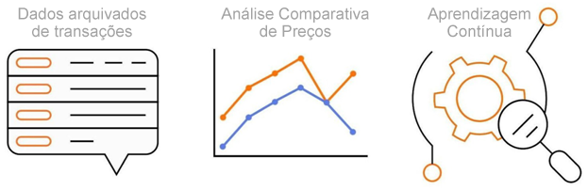

A BitCoinage empregará aprendizado de máquina na criação de um bot de localização de arbitragem, de codinome “Bloodhound”. Esse bot começará analisando os últimos 5 anos de dados de negociações em todas as exchanges, a fim de descobrir padrões nas arbitragens de preço.

O bot de arbitragem será capaz de entender quando uma moeda está supervalorizada em uma determinada exchange e notificar os usuários. Ele criará uma entrada toda vez que alguém transacionar uma moeda a um valor diferente da média, até que um padrão seja estabelecido das exchanges em que as arbitragens aparecem com mais frequência. Esses padrões geralmente apontam para traders inexperientes, exchanges localizadas e moedas recém-listadas.

Em seguida, o bot fará uso da API de trade integrado com as exchanges para comprar, vender e transferir moedas entre elas. Esse processo é chamado de “negociação de arbitragem triangular”. O bot poderá executar uma operação e imediatamente iniciar uma transferência de volta para a carteira dos usuários.

Acreditamos que essas oportunidades de arbitragem existirão por algum tempo, pois os recém-chegados continuam a entrar no mercado em números cada vez maiores. As exchanges ainda estão localizadas e novas moedas são constantemente listadas.

Além disso, a natureza volátil das Criptomoedas cria consistentemente diferenças de preço significativas entre as exchanges.

3.3 Blockchain Empresarial: Armazenamento Descentralizado Para Dados Centralizados

Os ativos corporativos, como chaves de carteiras eletrônicas e dados pertencentes ao algoritmo de aprendizado de máquina, não podem ser armazenados na blockchain do Ethereum. A fim de garantir a confiança entre os usuários e a rede, bem como garantir que os ativos não serão manipulados ou comprometidos, esses dados não serão totalmente centralizados. Empregar uma blockchain corporativa para armazenar ativos corporativos externos mitigará o risco, transferindo a carga de ativos para vários administradores.

3.4 Atomic Swaps: O Futuro das Transferências de Moeda

As exchanges de Criptomoeda têm sido alvo da comunidade como um problema que precisa de uma solução. Elas têm estruturas de taxas inconsistentes, APIs amplamente diferentes e fortes laços centralizados com moedas fiduciárias. A tecnologia de atomic swap tem sido citada como a solução para os problemas colocados pelas exchanges.

A BitCoinage trabalhará na vanguarda do desenvolvimento entre blockchains para se beneficiar de uma implementação inicial de swaps atômicos entre moedas negociadas freqüentemente. Isso permitirá uma taxa mais baixa e operações mais rápidas entre uma gama mais ampla de moedas, uma estrutura de distribuição de moeda mais dinâmica e eficiente, além de um comércio seguro e sem confiança com exchanges estrangeiras e de baixo capital.

3.5 Experiência Intuitiva do Usuário: Interface de Usuário Amigável (U.I.)

A BitCoinage U.I. será tão familiar quanto uma conta bancária tradicional e tão fácil de usar quanto um software de gerenciamento financeiro (ou seja, o Mint). Todos os controles serão explicados de forma clara e intuitiva no layout e a página inicial será estruturada para apresentar aos usuários principalmente os negócios mais lucrativos. Compras, vendas e transferências de moedas podem ser realizadas em nosso portal por meio do uso dinâmico de APIs para exchange. Como resultado, as interações serão consistentes e simples, apesar da ampla variedade de exchanges suportadas.

3.6 Bitcoinage X: Um Utilitário de Arbitragem Baseado em Tokens

XBCN: O token oficial da BitCoinage permitirá o acesso a todos os serviços que fornecemos. Por exemplo, para usar o bot de arbitragem Bloodhound, os usuários terão que comprar e gastar seus tokens BitCoinage ou, colocando coloquialmente, “alimentar o cão”.

Plataforma: Como um token ERC-20, o XBCN será construído sobre a Blockchain do Ethereum, o token com o segundo maior valor de mercado em Bitcoin. Isso permitirá que a XBCN permaneça na blockchain descentralizada mais confiável e inovadora existente hoje. Como tal, a Ethereum fornecerá soluções em tudo, desde as questões de Proof-of-Stake vs Proof-of-Work, segurança da rede e a necessidade constante de uma plataforma econômica dinâmica, como existe no setor de Cripto-economia em rápido crescimento.

Armazenamento: Como um token ERC-20, o XBCN pode ser armazenado em qualquer carteira Ethereum, como a popular Myetherwallet. Ele também será compatível com as hard wallets compatíveis com a Blockchain do Ethereum, como a carteira Trezor ou a Ledger, para aqueles que desejam armazenar seus tokens XBCN offline.

Relações com o Cliente

A missão da BitCoinage é garantir que as relações positivas com o cliente serão priorizadas tão altamente quanto a nossa experiência em negociação de arbitragem rápida e simplificada.

Como uma exchange, colocamos as pessoas antes dos lucros. A organização global BitCoinage irá operar como uma empresa de atendimento ao cliente que ajuda os usuários a executar negociações de arbitragem com Criptomoedas. Não haverá limite para a assistência que qualquer um de nossos clientes pode receber, sem obstáculos entre nossos usuários e seus objetivos.

Para apoiar nossos usuários em qualquer confusão ou problema que possam ter, implementaremos um sistema abrangente de atendimento ao cliente nunca antes implementado em uma exchange de Criptomoedas. Nosso sistema de suporte e atendimento ao cliente existirá como uma entidade com permissões específicas em nossa blockchain corporativa exclusiva. Como a blockchain corporativa distribui dados e restringe as permissões administrativas, os representantes de atendimento ao cliente terão acesso específico aos ativos da empresa sem preocupação com a segurança. Esse sistema de armazenamento de ativos permitirá a direção eficiente de solicitações de suporte ao usuário para um representante com as permissões apropriadas.

Plano de Ação

Conclusão

A BitCoinage não é apenas uma nova “Exchange Super-Conectada”, mas também o meio para realizar todo o potencial que Nakamoto sonhava em formar uma cripto-economia global descentralizada:

    - Criando a primeira Exchange de Arbitragem
    - Protegendo a segurança do usuário e oferecendo tranqüilidade com cobertura de seguro
    - Tratar atendimento ao cliente com maior importância, de forma inigualável
    - Educar recém-chegados ao mundo das Criptomoedas, bem como traders experientes para melhorar sua experiência comercial
    - Ser o primeiro a se conectar a todas às exchanges relevantes, em todo o mundo
    - Criando uma U.I. amigável
A BitCoinage irá iniciar uma revolução no mundo das Criptomoedas. Acordos comerciais, API de exchange dinâmica, aprendizado de máquina, atomic swaps, blockchain corporativa dedicada e mais tecnologia de ponta serão agregados em uma U.I. que parece familiar e confortável. Acreditamos que este serviço tem o potencial de desencadear a adoção generalizada de criptomoedas em todo o mundo.

Como BitCoinage é diferente de outras exchanges? Somos uma exchange que visa unir as exchanges em todo o mundo e negociar sobre suas arbitragens de preço.

Por que arbitragem? Francamente, é um mercado inexplorado e, mais importante, ajudará a unir os detentores de Criptomoedas, o que, por sua vez, aumentará a confiança na compra. Vimos o comércio de arbitragem como uma oportunidade para unificar o mercado e ajudá-lo a atingir todo o seu potencial.

Como posso participar? Pessoas fora dos Estados Unidos e da China podem participar da campanha de crowdsale da BitCoinage visitando BitCoinage.io.

O Protótipo da Exchange de Arbitragem BitCoinage estará aberto ao público globalmente a partir de fevereiro de 2018. Após a fase de financiamento inicial, a compra de tokens XBCN estará disponível em nosso site.

Distribuição de Tokens:

    - Suprimento Total: 200.000.000 XBCN
    - Moedas liberadas no Estágio 1 da Crowdsale: (Pré-Crowdsale) 5.000.000 XBCN onde 1 ETH=12.308 XBCN
    - Moedas liberadas no Estágio 2 da Crowdsale: 105.000.000 XBCN onde 1 ETH=6.154 XBCN

    - 55% - Pré-Crowdsale e Crowdsale 110.000.000 XBCN
    - 5% - Time, conselheiros, e programa de recompensas 10.000.000 XBCN
    - 25% - Orçamento operacional da BitCoinage (inclui desenvolvimento, honorários advocatícios, acordos de corretagem com exchanges, parcerias iniciais e orçamento de marketing/publicidade) 50.000.000 XBCN
    - 15% - Bloqueados, distribuídos trimestralmente ao longo de um ano para garantir a estabilidade do mercado. Isso permitirá que os usuários decidam se têm fé antes que a empresa possa vender sua participação, além de financiar operações e desenvolvimentos de negócios após a fase inicial do projeto. 30.000.000 XBCN

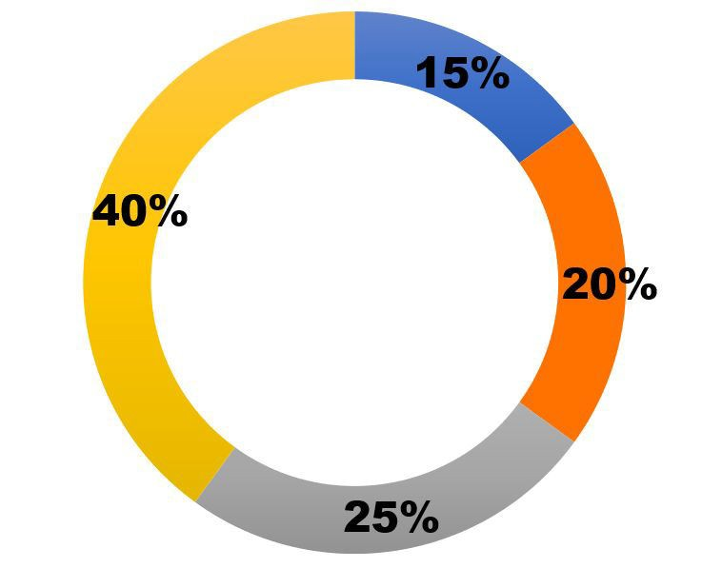
Orçamento Operacional

Desenvolvimento | 40%
Reservas | 25%
Marketing | 20%
Custos operacionais e despesas gerais | 15%

Roadmap da Exchange de Arbitragem

Trimestre | Ação
Q2 2018 | Estágio inícial da Crowdsale
 | Protótipo Funcional Finalizado (Abril)
Q3 2018 | Lançamento da primeira Exchange de Arbitragem
Q4 2018 | Carteiras XBCN integradas à Exchange
Q2 2019 | Segunda geração da Exchange BitCoinage
*Datas sujeitas a alterações

